## [Ejecutar Y Probar El Contenedor De Docker De La API Web De ASP.NET](https://morioh.com/p/b8836112758d)

En este artículo se describe cómo usar el escritorio de Docker para ejecutar y probar contenedores de Docker de la API web de ASP.NET Core.

Temas a cubrir

Este artículo le mostrará cómo crear:

* Cree una API web ASP.NET Core simple
* Crear una imagen de Docker con Visual Studio
* Cree y ejecute un contenedor Docker localmente

herramienta

1. Visual Studio 2019
2. Estibador
3. Cartero

## **Tarea 1: crear una API web ASP.NET Core simple**

Esta tarea le mostrará cómo usar Visual Studio 2019 para crear una nueva API web ASP.NET Core simple.

paso 1

Abra Visual Studio 2019, [ creación de un nuevo proyecto y haga clic] usted .

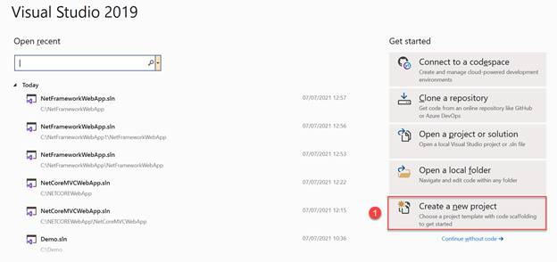

Paso 2

Busque ASP.NET en la barra de búsqueda, seleccione la plantilla de proyecto ASP.NET Core Web API y haga clic en Siguiente .

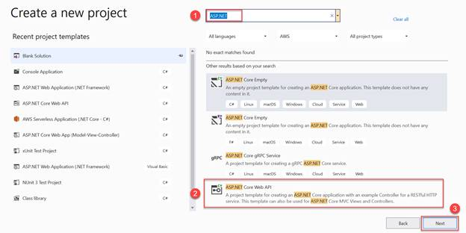

Paso 3

Ingrese el nombre del proyecto como *DemoCore Web API .*[ Siguiente] Haga clic en él.

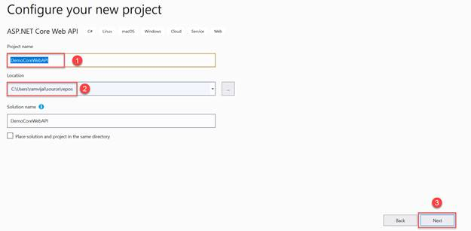

Etapa 4

Seleccione .NET 5.0 (actual) como marco de destino. [ Crear] Haga clic en usted .

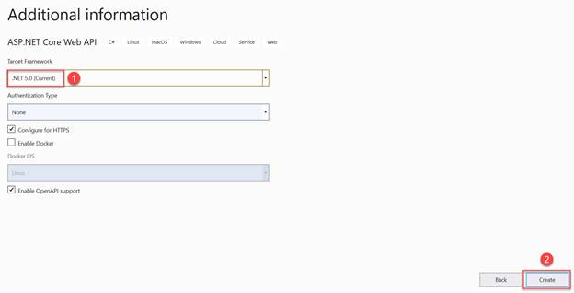

Paso 5

En el Explorador de soluciones, expanda la carpeta Controladores , haga clic con el botón derecho en el *archivo WeatherForecastController.cs* y haga clic en Eliminar . Haga clic con el botón derecho en el archivo *WeatherForecast.cs* y haga clic en Eliminar .

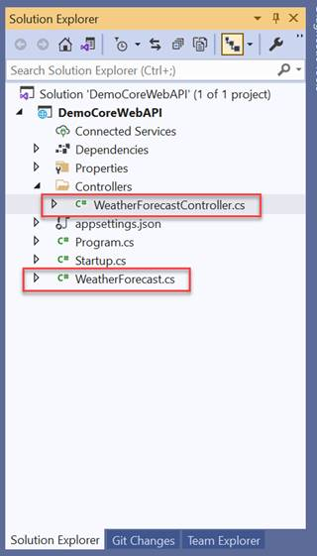

Paso 6

Controladores , haga clic con el botón derecho en la carpeta, Agregar y haga clic en, Controlador y haga clic en él .

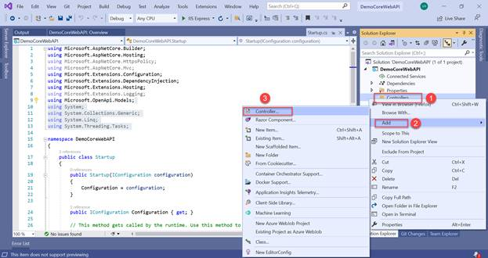

Paso 7

[ API] -> [ el controlador API con acciones de lectura / escritura] selección y luego . Haga clic en Agregar .

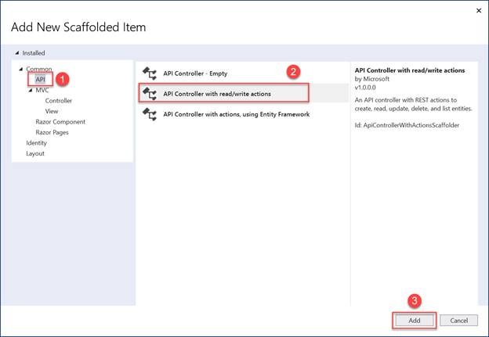

Paso 8

Deje el nombre predeterminado, [ agregar ] un clic.

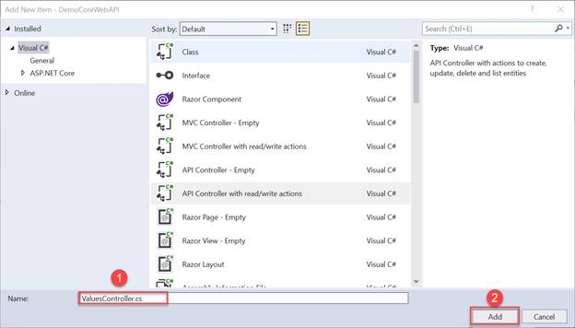

Paso 9

Si presiona F5 y ejecuta la API localmente, verá Swagger. Pruebe el punto final predeterminado.

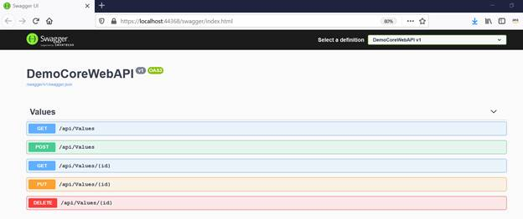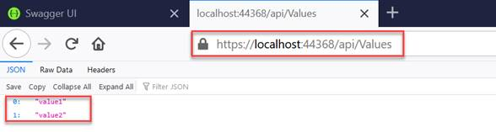

## **Tarea 2: crear una imagen de Docker con Visual Studio**

Esta tarea describe cómo usar Visual Studio 2019 para crear una imagen de Docker para ASP.NET Core Web API.

paso 1

En el Explorador de soluciones, haga clic con el botón derecho en el proyecto, [ agregar ] -> [ Soporte de Docker ] un clic.

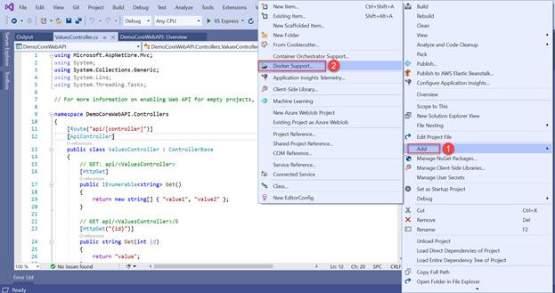

Paso 2

Seleccione Linux como sistema operativo de destino . El archivo Docker se crea de la siguiente manera.

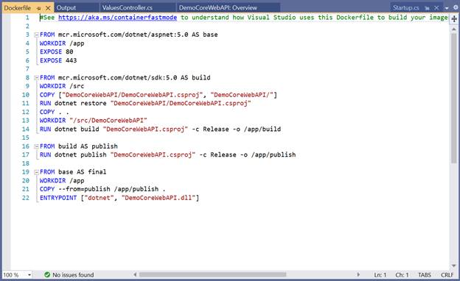

## **Tarea 3: compila y ejecuta un contenedor Docker localmente**

Esta tarea describe cómo usar el escritorio de Docker para crear y ejecutar una imagen de Docker localmente dentro de un contenedor. Nota: estoy usando una máquina con Windows.

paso 1

Abra un símbolo del sistema.

Paso 2

Navegue a la carpeta de la solución. Asegúrese de que el archivo Docker esté disponible en la ubicación de la carpeta de la solución o copie el archivo Docker generado y colóquelo en la ubicación donde está disponible el archivo de la solución.

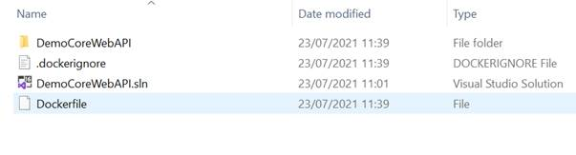

Paso 3

Ejecute el siguiente comando para crear una imagen de Docker.

*docker build -t aspnetcorewebapiimage -fDockerfile。*

Etapa 4

Ejecute el siguiente comando para ver todas las imágenes de Docker.

*Imagen de Docker*

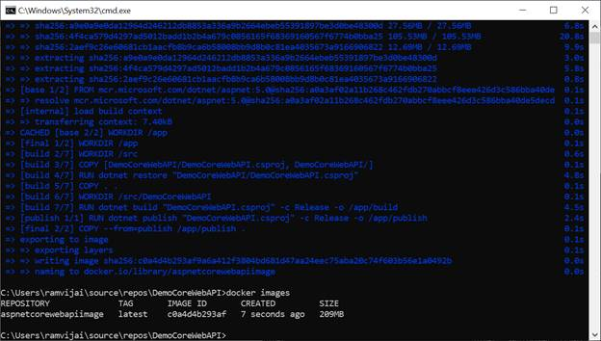

Paso 5

Ejecute el siguiente comando para crear y ejecutar el contenedor.

*docker run -d -p 8080 ： 80 --nombre aspnetcorewebapicontainer aspnetcorewebapiimage*

Paso 6

Abra el escritorio de Docker y haga clic en Contenedores / Aplicaciones . Como se muestra a continuación, *Aspnetcorewebapicontainer* puede ver que está ejecutando un nuevo contenedor llamado.

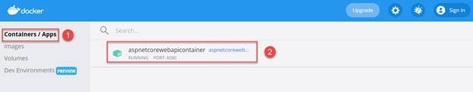

Paso 7

Abra un navegador e ingrese la siguiente URL para obtener el resultado.

*http: // localhost: 8080 / api / values*

